**RẠNG ĐÔNG BẮT TAY ĐẠI HỌC BÁCH KHOA THỰC HIỆN KHÁT VỌNG 'MAKE IN VIETNAM'**

author19:31 08/12/2020

**(VietQ.vn) - Hợp tác giữa Công ty Rạng Đông và Đại học Bách khoa Hà Nội được kỳ vọng sẽ phát huy tốt nhất năng lực, trí tuệ, khả năng sáng tạo để có nhiều nghiên cứu, sản phẩm “Make in Vietnam” đúng nghĩa.**

Đó là khẳng định của Hiệu trưởng Trường Đại học Bách khoa - PGS.TS Huỳnh Quyết Thắng tại Lễ ký kết thỏa thuận hợp tác giữa Công ty CP Bóng đèn phích nước Rạng Đông và Trường Đại học Bách khoa Hà Nội ngày 8/12/2020.

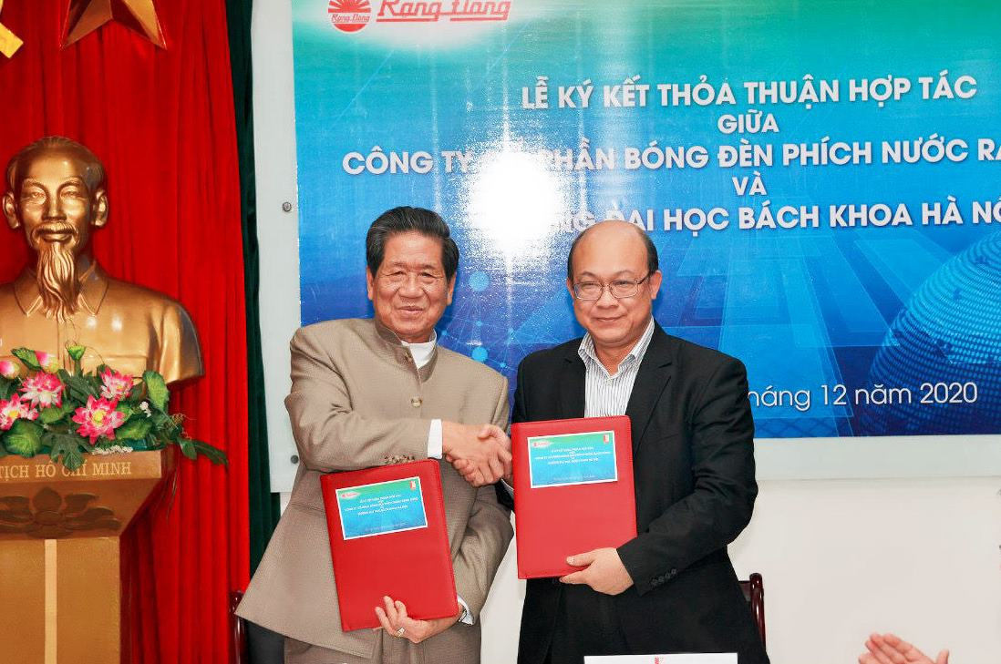

*Ông Nguyễn Đoàn Thăng, Tổng giám đốc Công ty Rạng Đông và PGS.TS Huỳnh Quyết Thắng, Hiệu trưởng Trường ĐH Bách Khoa Hà Nội ký kết thỏa thuận hợp tác.*

Đón đầu những thành tựu của cuộc cách mạng công nghiệp lần thứ 4, từ năm 2016 Công ty CP Bóng đèn phích nước Rạng Đông (Công ty Rạng Đông) đã sản xuất đèn LED đổi màu, rồi điều khiển cường độ sáng từ xa. Tháng 7/2019 đã xây dựng Chiến lược Chuyển đổi số công ty giai đoạn 2020 – 2025, tầm nhìn 2030 và năm 2020 quyết định mục tiêu chuyển đổi số đến 2025 với doanh thu, năng suất lao động của Công ty tăng 4 lần, thu nhập CBCNV tăng 2 lần, đạt bình quân 2.000 USD/tháng.

Theo ông Nguyễn Đoàn Thăng, Tổng giám đốc Công ty Rạng Đông, ngày 9/10/2020 Rạng Đông đã ra mắt Hệ sinh thái LED - 4.0 kết hợp thành tựu của ngành vật lý – vật liệu, thành tựu về y học và sinh học về tác động của ánh sáng tới nhịp sinh học của con người cùng với những thành tựu mới nhất của Công nghệ kỹ thuật số. Vừa ra đời, Giải pháp Chiếu sáng G – S -HCL trong tòa nhà căn hộ thông minh của Rạng Đông ngày 24/11/2020 đã được tặng giải nhất – 5 sao: Thành phố Thông Minh Việt Nam năm 2020.

Hiện, Công ty Rạng Đông đang quyết tâm thực hiện Quyết định số 749 QĐ/TTg của Thủ tướng Chính phủ, phê duyệt Chiến lược Chuyển đổi số quốc gia đến năm 2025, định hướng đến 2030, trong đó hướng chuyển sang sản xuất các sản phẩm kết nối IoT; Thực hiện tự động hóa số hóa, ảo hóa công nghệ sản xuất và chuyển đổi mô hình kinh doanh trên các nền tảng số.

“Mục tiêu và khát vọng của Rạng Đông là chuyển từ gia công lắp ráp sang sản xuất theo hướng Make in Vietnam, sáng tạo tại Việt Nam, thiết kế tại Việt Nam và sản xuất tại Việt Nam”, ông Thăng nhấn mạnh.

Theo ông Thăng, để thực hiện chủ trương này Công ty đã thành lập Tổ Chuyên gia Tư vấn Chuyển đổi số. Bên cạnh Trung tâm Nghiên cứu và Phát triển Chiếu sáng LED (LED Lighting R&D Center) Rạng Đông đã thành lập Trung tâm Nghiên cứu và Phát triển Công nghệ Kỹ thuật số (Digital R&D Center) và thành lập Quỹ Đầu tư mạo hiểm và tham gia cổ đông sáng lập chiếm 17,5% cổ phần Quỹ đầu tư Khởi nghiệp sáng tạo BK – Fund.

Xác định việc chuyển đổi số với doanh nghiệp truyền thống tiền Internet như Rạng Đông là một công việc khó khăn, mới mẻ, không có hình mẫu nhưng Công ty Rạng Đông nhận được sự hợp tác, hỗ trợ kịp thời của Trường Đại học Bách khoa Hà Nội thực hiện các lĩnh vực mà R&D Rạng Đông đang triển khai.

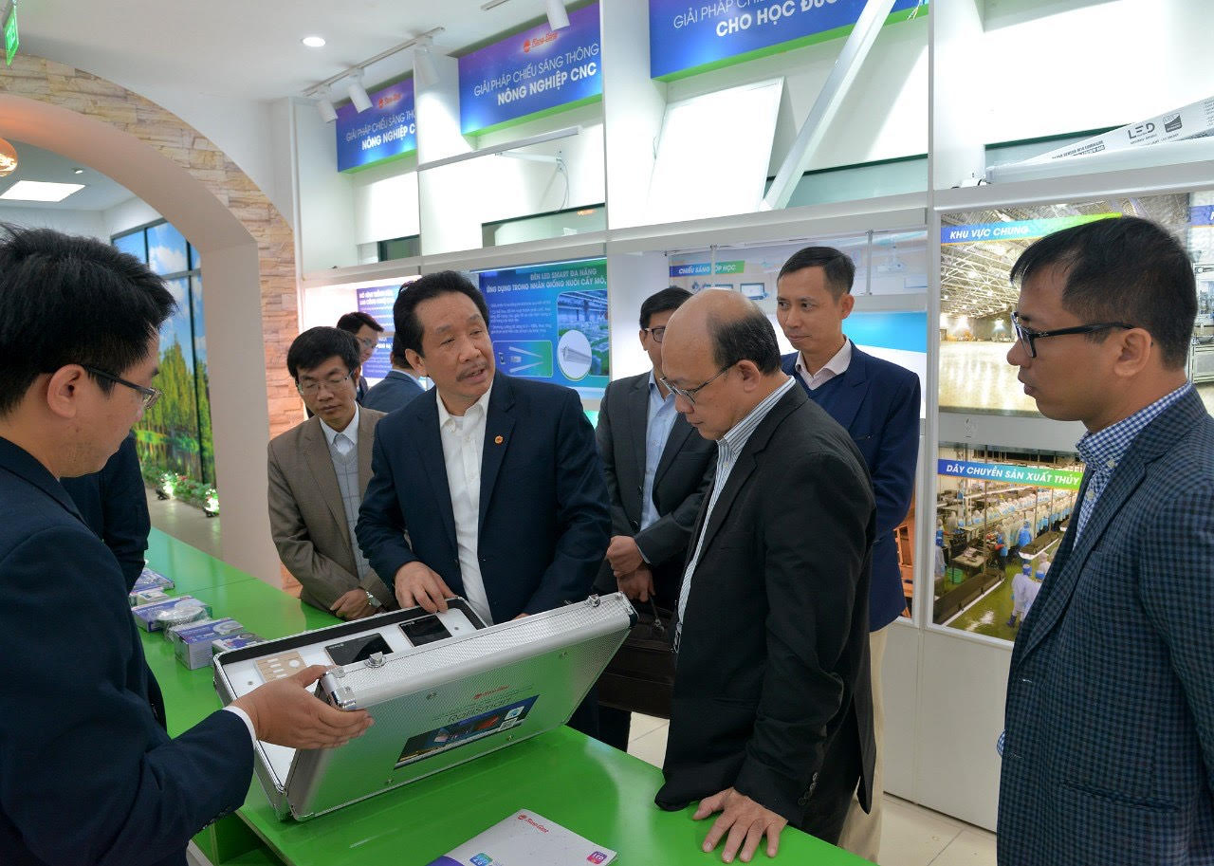

***Sự hợp tác giữa Công ty Rạng Đông và ĐH Bách khoa được kỳ vọng sẽ có nhiều nghiên cứu, sản phẩm "make in Vietnam" đúng nghĩa.***

Theo đó, nội dung hợp tác Rạng Đông mong muốn được trường Đại học Bách khoa hỗ trợ như: thiết kế những loại đèn LED công suất cao thay thế cho đèn cao áp 1000~2000W đang dùng trên tàu đánh cá của Ngư dân: Yêu cầu IP67, chịu muối, không gây nhiễu bộ đàm trên tàu và phù hợp với máy phát điện trên tàu đánh cá nhằm hiện thực hóa Nghị quyết số 36-NQ/TW ngày 22/10/2018 về "Chiến lược phát triển bền vững kinh tế biển Việt Nam đến 2030 tầm nhìn đến năm 2045".

Bên cạnh đó, thực hiện Quyết định số 2068/QĐ-TTg ngày 25/11/2015 về "Phê duyệt Chiến lược phát triển năng lượng tái tạo của Việt Nam đến năm 2030 tầm nhìn đến năm 2050", hiện nay Rạng Đông đang triển khai những sản phẩm đèn chiếu sáng sử dụng Năng lượng mặt trời trong chiếu sáng đường phố và đèn chiếu cảnh quan (chiếu pha, sân vườn), công suất đến 120W Cần thiết đánh giá Độ tin cậy sản phẩm và hoàn thiện thiết kế phần mạch điều khiển phóng- nạp năng lượng cho các loại đèn này.

Riêng đối với việc thực hiện chủ trương “Make in Vietnam” trong thiết kế sản phẩm chiếu sáng rắn, Rạng Đông cần hỗ trợ các phần mềm thiết kế, mô phỏng: Mô phỏng thiết kế về Quang học cho LENs bất đối xứng, LENs SMT phục vụ trong sản phẩm xuất khẩu (G7/G20).

Ngoài ra Công ty Rạng Đông cũng đề xuất được hợp tác hỗ trợ trong lĩnh vực chiếu sáng phục vụ chăm sóc Y tế: Trị bệnh ngoài da/ trị bỏng (thiết bị cấp A-B) và đánh giá tác động của ánh sáng UV/IR trong từng ứng dụng sản phẩm cụ thể.

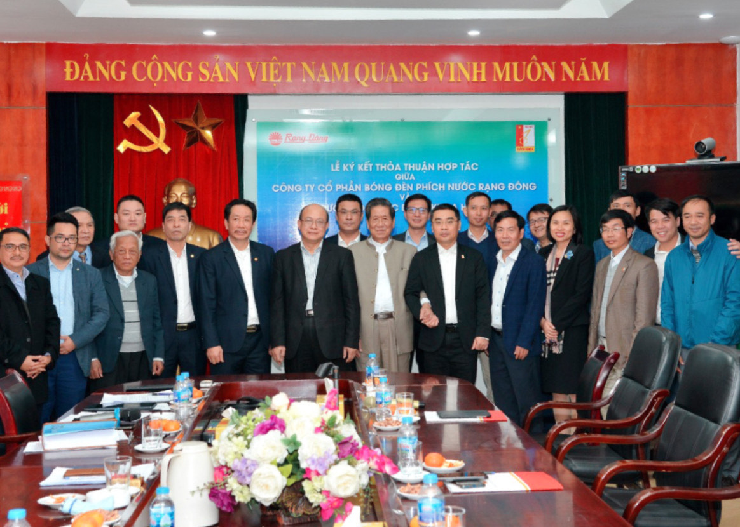

***Thỏa thuận hợp tác giữa hai đơn vị sẽ được triển khai trong 5 năm.***

Tại Lễ ký kết, Hiệu trưởng Trường Đại học Bách Khoa - PGS.TS Huỳnh Quyết Thắng đánh giá cao chiến lược chuyển đổi số của Rạng Đông và nhấn mạnh đến yếu tố con người vấn đề chuyển đổi số. Ông cho rằng tư duy chiến lược ở cấp lãnh đạo, nền tảng kỹ thuật và công nghệ của cấp thực hiện, điều hành, kỹ năng của cấp cơ sở và điều quan trọng số một là tốc độ - “vũ khí” để cạnh tranh trong bối cảnh phát triển công nghệ.

PGS.TS Huỳnh Quyết Thắng cũng cho biết, hợp tác với Công ty Rạng Đông trong nghiên cứu và triển khai để phát triển và ứng dụng nhiều sản phẩm Make in Vietnam được kỳ vọng sẽ phát huy tốt nhất năng lực, trí tuệ, khả năng sáng tạo để có nhiều nghiên cứu, nhiều sản phẩm Make in Vietnam đúng nghĩa ra được thị trường Việt Nam và xuất khẩu.

Thỏa thuận hợp tác giữa Công ty Rạng Đông và Đại học Bách khoa sẽ được triển khai trong 5 năm, bắt đầu từ 2021.

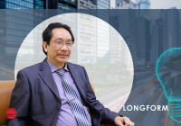

[LONGFORM: Khát vọng 'make in VIETNAM' và hệ sinh thái LED 4.0 của Rạng Đông(VietQ.vn) - "Với khát vọng Make in Vietnam đi cùng Rạng Đông trong 6 thập kỷ, chúng tôi sẽ tiếp tục mang tới cho người Việt những giải pháp tốt nhất đến từ nỗ lực lao động, nghiêm túc trong cải tiến công nghệ và sự tận tụy trong từng chi tiết thành phẩm, góp phần kiến tạo những đô thị thông minh tại Việt Nam".](http://vietq.vn/longform-khat-vong-make-in-vietnam-va-he-sinh-thai-led-40-cua-rang-dong-emagazine181301.html)

**Thanh Thủy**

http://vietq.vn/rang-dong-bat-tay-dai-hoc-bach-khoa-thuc-hien-khat-vong-make-in-vietnam-d181541.html